1. Установить node.js: <https://nodejs.org/en/download/>
2. Скачать проект из GitHub: https://github.com/fvjkgf-QA/test.git

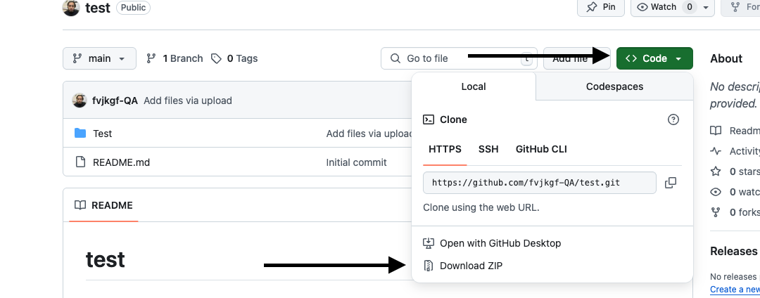

1. Открыть скачанный проект в vs code
2. В терминале зайти в папку со скаченным с GitHub репозиторием
3. Перейти в терминале в эту папку репозитория
4. В терминале в папке с проектом запустить npm install --save-dev cypress@12.7.0
5. В папке с проектом в терминале запустить: npm i
6. Открываем терминал 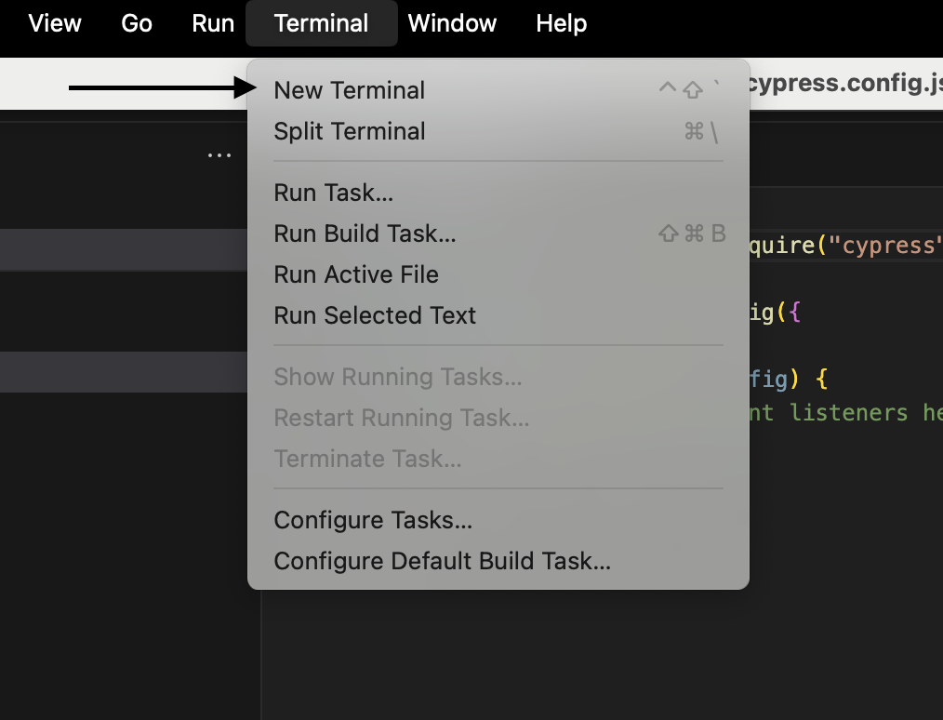
7. Вводим в строке npx cypress run для прогона автотеста

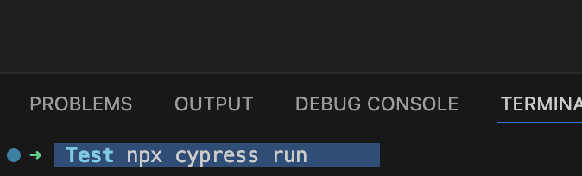

1. Результат

